Современная проза
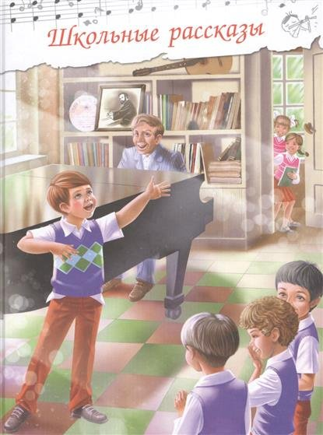
Произведения современных российских и зарубежных авторов – романтические и трагические, о любви и не только, из которых, складывается мозаика современной жизни. Динамичный сюжет, психологическая точность образов, реалии нынешнего времени, позволяет отнести эти произведения к лучшим образцам прозы.

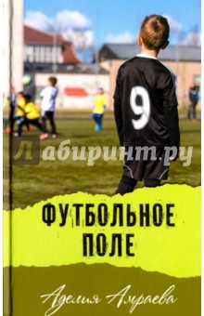
Амраева, Аделия. Футбольное поле / Аделия Амраева. - Москва : Аквилегия-М, 2017. – 192 с.
Димка мечтает стать профессиональным футболистом и вывести сборную страны в финал чемпионата мира. Ему очень хочется, чтобы мама увидела этот решающий матч. Но мама против того, чтобы сын играл в футбол. А всё потому, что его отец, который не живёт с ними, футболист. И Димке остаётся одно из двух: идти к мечте наперекор всему или утонуть в запретах и сомнениях.
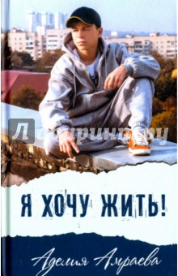
Амраева, Аделия. Я хочу жить! / Аделия Амраева. - Москва : Аквилегия-М, 2018. – 384 с.
"Я хочу жить!" - такая простая фраза. Что стоит ее произнести? Думаете, это легко… для Ратмира, отец которого терроризирует мать?.. для Саиды, от которой все отвернулись?.. для мальчишки, родители которого толкают его на воровство? А тот, кто умер давным-давно, - имеет ли он право сказать, что хочет жить? Или его удел вечно помогать тем, кто подошёл к краю?
Арутюнянц, Карен. Иванушка Первый, или Время чародея / К. Арутюнянц. - Москва : Аквилегия-М, 2016. – 352 с.
Если двенадцатилетнего человека зовут Иванушкой и у него много талантов, он, конечно же, изобретёт из старого ноутбука говорящее волшебное зеркальце, чтобы подарить его девчонке, в которую влюблён. К тому же ему важно доказать, что он вовсе не дурачок.
Благов, Владимир. Сезон несбывшихся желаний / В. Благов. - Москва : Аквилегия-М, 2015. – 384 с.
Иван Ключников – талантливый предприниматель – организует в школе клуб изучения истории Древнего Египта. Его подходы к предмету неожиданны и нетрадиционны. Он мечтает увлечь подростков свежими идеями и стать для них другом. Но его инициатива встречает непонимание и активное противодействие со стороны родителей и директора школы.

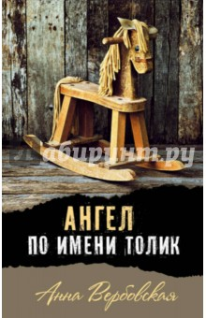
Вербовская, Анна. Ангел по имени Толик / Анна Вербовская. - Москва : Аквилегия-М, 2017. – 192 с.
Повесть - о семье, о всеобщей любви к мальчику, который родился не таким, как все, но всю жизнь нес на себе печать ангела, и отзывалось это светом всеобщей любви.

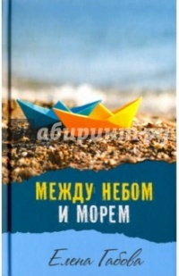
Габова, Елена. Между небом и морем / Елена Габова. - Москва : Аквилегия-М, 2017. – 192 с.
В пансионате на берегу Чёрного моря собрались юные физики и математики - победители школьных олимпиад. Лекции и диспуты настраивают главного героя повести Славку на размышления о пространстве, о вечности. Но как бы ни глубоки были мысли о высоком, в юности невозможно не влюбляться.

Доцук, Дарья. Невидимый папа / Дарья Доцук. - Москва : Аквилегия-М, 2015. – 1766 с.
Женя никогда не видела родного отца и мечтает о встрече. Особенно с тех пор, как мама нашла себе этого нелепого Славку. И вдруг выясняется, что у Жени есть единокровный старший брат. Она забывает обо всём: об учёбе, увлечениях и даже о лучшей подруге. Она теперь сестра! Осталось связаться с папой, и тогда у Жени будет настоящая семья.

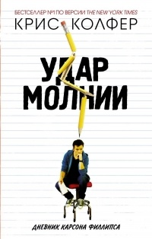
Колфер, Крис. Удар молнии. Дневник Карсона Филлипса / Крис Колфер ; пер. с англ. М. Шмидт. – Москва : АСТ, 2017. – 256 с. – (Молодежные романы).
Карсону Филлипсу живется нелегко, но он точно знает, чего хочет от жизни: поступить в университет, стать журналистом, получить престижную должность и добиться успеха во всем. Вот только от заветной мечты его отделяет еще целый год в школе. Казалось бы, весь мир против Карсона, но ради цели он готов пойти на многое — даже на шантаж собственных одноклассников.

Костевич, Леон. Когда кончается джаз / Леон Костевич. - Москва : Аквилегия-М, 2019. – 160 с.
Кто-то сильно избил десятиклассника Мишку Снегирева - парень лежит в реанимации. В школу приходит следователь. Всех интересует, выживет ли Мишка и кто с ним так поступил. Главная героиня повести - Мишкина одноклассница Маша Пахомова - хочет помочь найти виновного. А заодно пытается разобраться в себе.

Костевич, Ирина. Предатели / Ирина Костевич. - Москва : Аквилегия-М, 2015. –224 с.
Что делать человеку, если предстоит покинуть те места, где он родился, провёл всю свою жизнь? Здесь остаются друзья, дом, привычное окружение. А впереди - полная неизвестность. Однако родители пятнадцатилетней Татьяны твёрдо намерены переехать в Россию. Мечтают, что там будет хорошо…

Креллер, Сьюзан. Снежный великан / Сьюзан Креллер ; пер. с с нем. А.Г. Николаева. – Москва : Эксмо, 2017. – 288 с.
Девочка, которая собирает факты о самых больших вещах на Земле. Мальчик, который с каждым днем становится все выше и выше. У них есть много общего: общие качели на старой террасе, общие шутки и одна на двоих дружба. Дружба, постепенно перерастающая в нечто большее. И кто бы мог подумать, что этот идеальный мир может разрушиться в одно мгновение.

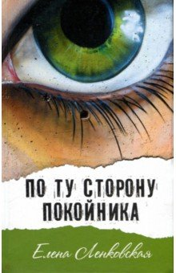
Ленковская, Елена. По ту сторону покойника / Елена Ленковская. - Москва : Аквилегия-М, 2018. – 224 с.
Это похоже на наваждение. Герман пришёл на вернисаж, а там - гроб с покойником… Парень встретил лучшую на свете девчонку, а на ней собирается жениться уже не молодой, но крутой художник. Он оценит талант молодого дарования и посвятит в рыцари стрит-арта. Но значит ли это, что Герман перестанет бороться за свою любовь?
Мосс, Эмма. Как стать звездой YouTube. Хештег Гермиона: Фейл! / Эмма Мосс ; пер. с англ. Н. Болдыревой. – Москва : АСТ, 2017. – 256 с. – (Блогерша).
Родители Гермионы собираются разводиться — и хотя любящие папа с мамой делают всё, чтобы жизнь дочери шла своим чередом, она не может не волноваться. Ещё бы — как тут оставаться спокойной, если не знаешь, где и с кем будешь жить! К счастью, ей предстоит поездка на горнолыжный курорт во Францию вместе с классом.

Павлова, Ирина. Прикоснись к химере / И.А. Павлова. - Москва : Аквилегия-М, 2016. – 224 с.
Переезд в новую квартиру встряхнул жизнь Лары. Она даже не предполагала, что он предвещает ей большую и опасную любовь. Таинственный одноклассник по прозвищу Хантер, похожий на героя любимых фильмов. Но не одна Лара влюблена в красавчика-музыканта. Готесса Ламия может пойти на что угодно в борьбе за любимого. Как понять: кто друг, а кто враг?
Перлова, Евгения. Дай мне руку / Е. Перлова. - Москва : Аквилегия-М, 2018. – 160 с.
Кажется, мир предъявляет к тебе слишком жёсткие требования, но ты готов на всё ради мечты. И порой заходишь так далеко, что оказываешься на краю. Ещё немного, и последствия будут необратимыми. Ты один на один со своими страхами и болью, и никто во всей вселенной не в силах понять тебя и подхватить, если ты упадёшь.
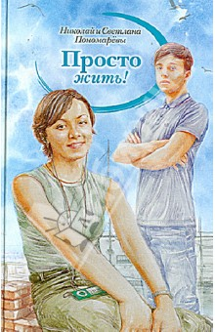
Пономарев, Николай. Просто жить! / Николай Пономарев, Светлана Пономарева. - Москва : Аквилегия-М, 2016. – 256 с.
Пятнадцать лет - это много или мало? За свою жизнь Матвей успел познать и безответную любовь, и разочарование в близких людях, и даже побывать на краю гибели. Спасение от одиночества и отчаяния пришло неожиданно, причём там, где он этого не ждал...
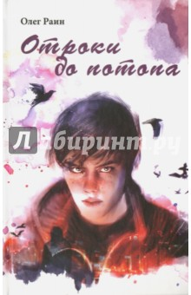
Раин, Олег. Отроки до потопа / Олег Раин. – Москва : Аквилегия-М, 2016. – 416 с.
Современный романом воспитания, о том, как школьник Сергей Чохов сталкивается с множеством ситуаций, в которых он вынужден делать очень трудный, но единственно правильный выбор. Герой учится драться за то, что считает правильным, не молчать, даже если он оказался один против всех, верить в дружбу и любовь, и даже... летать на дельтаплане.

Скобелева, Катерина. Король для Снежной королевы / Катерина Скобелева. - Москва : Аквилегия-М, 2015. – 192 с.
Это мистика без вампиров и оборотней – мистика, которая окружает нас, постоянно вторгается в повседневную жизнь. Настанет ночь полнолуния, налетит метель, закружатся мириады снежинок… Мир может неуловимо измениться в одно мгновение, и у каждого человека есть шанс стать героем собственной сказки, волшебной или страшной.

Смелик, Эльвира. Пятое время года / Э.В. Смелик, А.Л. Осипов. - Москва : Аквилегия-М, 2017. – 272 с.
Сложно жить, когда родной отец следит за каждым твоим шагом, контролирует каждое твоё слово. А мама во всём соглашается с ним. Когда лучшая подруга пытается отбить твоего парня. Да к тому же его мать твой классный руководитель. И всё это в чужом городе, в новой школе. Как же трудно начинать жизнь с начала
Уайт, Оли. Друзья Online / Оли Уайт ; пер. с англ. Н. Власенко. – Москва : АСТ, 2017. – 352 с. – (Блогер)
Вчера они были обычными школьниками, а сегодня купаются в лучах славы: на их страницы в «Инстаграме» подписываются тысячи поклонников за одну ночь, крупные компании предлагают им контракты… Есть от чего сойти с ума!

Шолохова, Елена. Запретная земля / Елена Шолохова. - Москва : Аквилегия-М, 2017. – 240 с.
Десятиклассник Артем Лукомский, решивший подработать летом в рекламном агентстве, волей случая оказывается вместе со своими коллегами на земле, которую люди знающие веками обходят стороной. Ведь по преданию тех, кто осмелится переступить границу, ждет страшная и неминуемая кара.
Шолохова, Елена. «Зарница» / Елена Шолохова. - Москва : Аквилегия-М, 2017. – 256 с.
Лето 1984 года. Родители четырнадцатилетней Иры разводятся и, пытаясь оградить дочь от лишних страданий, отправляют её в пионерский лагерь. Для кого-то утренние побудки и линейки, соревнования и походы, костры и дискотеки - это приключения, полные романтики, но для замкнутой, необщительной девочки - лишь ещё одно испытание.

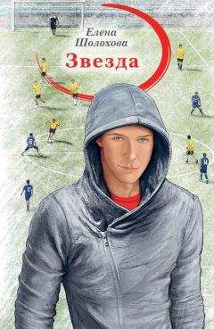
Шолохова, Елена. Звезда / Елена Шолохова. - Москва : Аквилегия-М, 2015. – 256 с.
У Олега было всё, о чём может мечтать семнадцатилетний парень: признание сверстников, друзья, первая красавица класса – его девушка… и, конечно, футбол, где ему прочили блестящее будущее. Но внезапно случай полностью меняет его жизнь, а заодно помогает осознать цену настоящей дружбы и любви.

Шолохова, Елена. Ниже бездны, выше облаков / Елена Шолохова. - Москва : Аквилегия-М, 2015. – 320 с.
Больше всего на свете Таня боялась стать изгоем. Казалось, проще закрыть глаза, заглушить совесть и быть заодно со всеми, чем стать очередной жертвой. Казалось, пока в их классе не появился новенький. Дима. Гордый и дерзкий, он бросил вызов новым одноклассникам, а такое не прощается.

Шолохова, Елена. Плохой, жестокий, самый лучший / Елена Шолохова. - Москва : Аквилегия-М, 2015. – 256 с
Один неосторожный поступок едва не обернулся для Риты и её подруг настоящей трагедией. Но в критический момент им на выручку пришёл тот, от кого Рита меньше всего могла ожидать помощи, – одноклассник Саша, с которым она отчаянно враждовала несколько лет, кого всем сердцем ненавидела и презирала.

Янге, Елена. Транс / Елена Янге. - Москва : Аквилегия-М, 2015. – 336 с
Героиня романа – девочка-подросток – проходит путь от ненависти к любви, от отчаяния к надежде, от безысходности к творческому росту. И героиня не одна, с ней рядом надёжные помощники - люди, которым она не безразлична.

